Подведены итоги VI регионального конкурса реферативных и исследовательских работ «Атомная энергетика – гордость России-2019»

Информационный центр Балаковской АЭС в дни школьных каникул стал центром притяжения для школьников Саратовской области, увлеченных атомной энергетикой. 28 марта здесь подвели итоги VI регионального конкурса реферативных и исследовательских работ «Атомная энергетика – гордость России-2019». В этом году он был посвящён 65-летию атомной энергетики и вводу в эксплуатацию первой в мире атомной электростанции.
Юные исследователи подготовили свои работы по нескольким тематическим направлениям: «Проекты Росэнергоатома. Взгляд в будущее», «Общество и атомная энергетика», «Аспекты культуры безопасности в атомной энергетике», «Цифровые технологии в атомной энергетике», «Первая атомная станция в мире. Дорога в атомную энергетику». Защита рефератов в номинации «Атомная энергетика в России и за рубежом» прошла на английском языке.
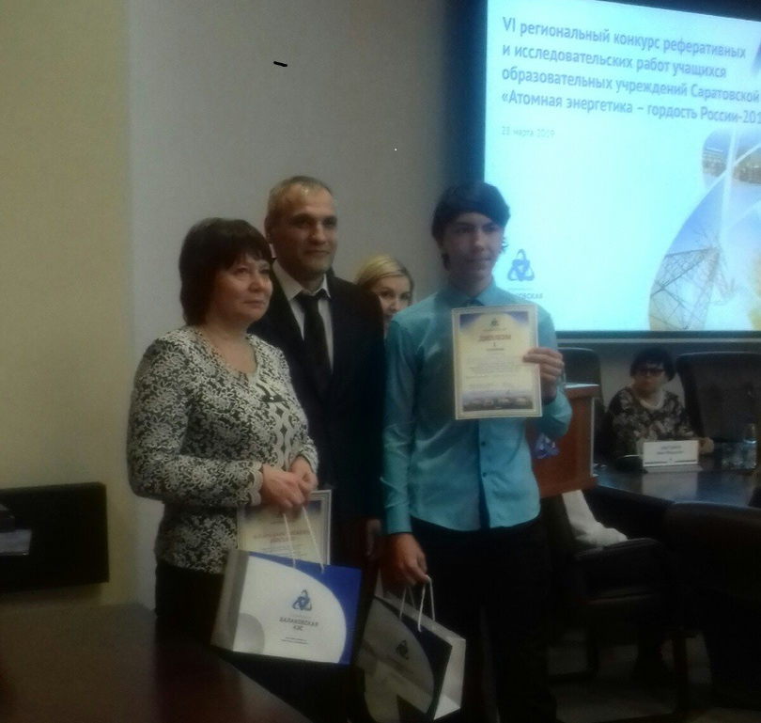
Оценивала работы конкурсантов экспертная команда, в состав которой вошли преподаватели института энергетики и транспортных систем СГТУ, Поволжского колледжа технологий и менеджмента, специалисты Балаковской АЭС, члены Совета ветеранов атомной станции, а также представители Балаковских филиалов АО «Атомтехэнерго» и «Атомэнергоремонт».
Ученик 9 класса А МАОУ СОШ № 11 г. Балаково Галаган Дмитрий Александрович успешно выступил в номинации «Проекты Росэнергоатома. Взгляд в будущее» с темой «Установки по осуществлению управляемой термоядерной реакции» (руководитель работы учитель физики МАОУ СОШ №11 В.С.Вавилина). В данной работе Дмитрий рассмотрел существующие способы получения термоядерной энергии, исследованы разработки учёных в данной области, проанализированы достигнутые результаты. В ходе защиты работы было задано много вопросов Галаган Дмитрию, на которые он успешно ответил. Комиссия, присутствующая на защите отметила высокий уровень освещённости по данной теме.
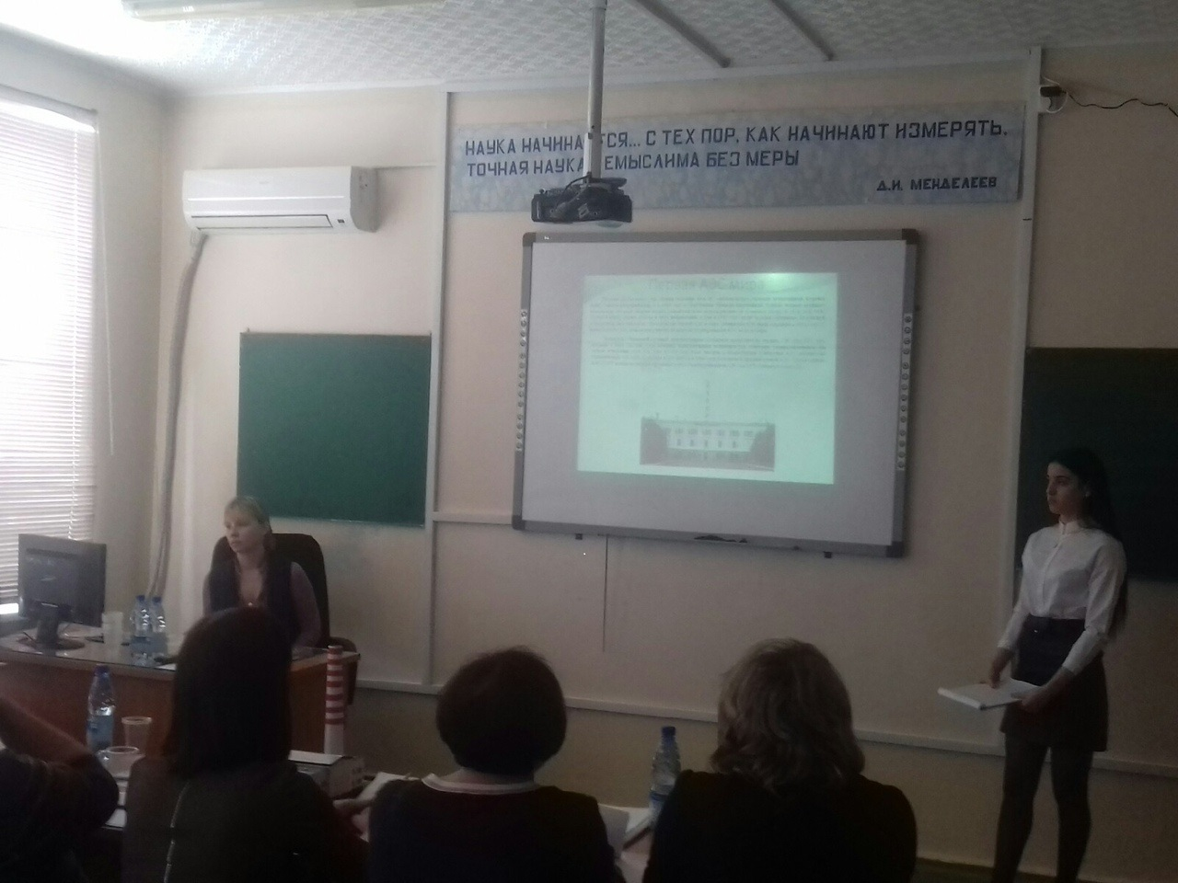
Тема проекта ученицы 9 класса А МАОУ СОШ №11 Неджефовой Милены «История развития атомных электростанций» (руководитель работы учитель химии и биологии МАОУ СОШ№11 С.А.Филюшова). В своей работе Милена рассказала об истории развития атомной энергетики, провела хронологию событий, которые происходили в ходе развития ядерной промышленности. Она попыталась сравнить российскую атомную энергетику в советское время и в настоящее и посмотрела историю совершенствования типов ядерных реакторов. Своей работой Милена подтвердила актуальность атомной энергетики, которая является одним из важных секторов экономики в России.
Завершился конкурс традиционным чествованием победителей и призеров. Все ребята были награждены дипломами и памятными подарками от Балаковской АЭС.
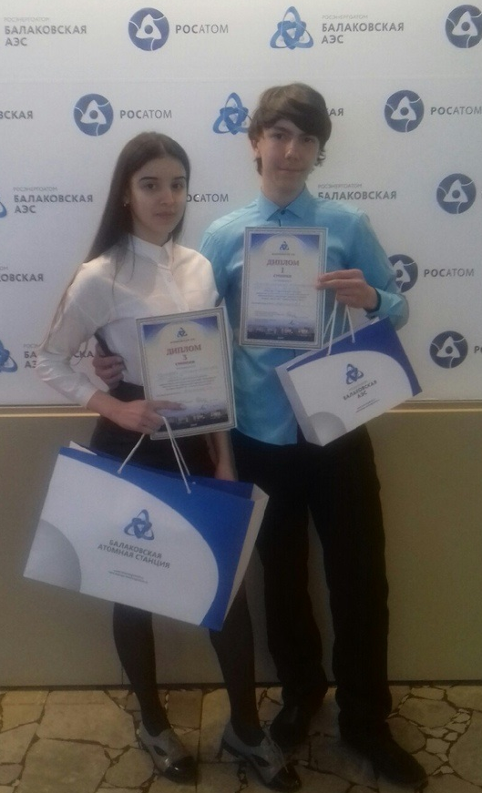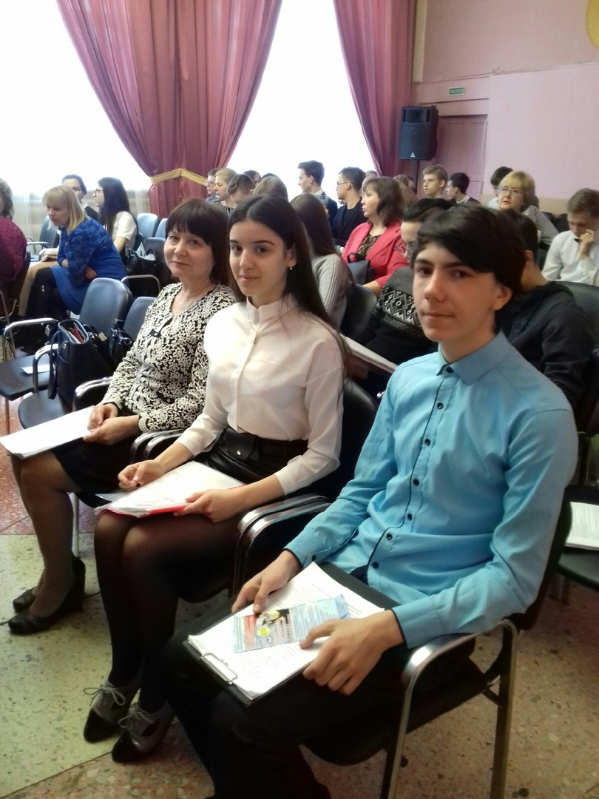
Мы от души поздравляем победителей конкурса, юных ученых Дмитрия Галагана и Милену Неджефову и их научных руководителей Валентину Сергеевну Вавилину и Светлану Алексеевну Филюшову. Желаем новых побед и свершений в области точных и естественных наук!
Интервью с победителями конкурса «Атомная энергетика-гордость России- 2019» смотрите по ссылке http://balreport.ru/itogi-konkursa-atomnaya-energetika-gordost-rossii-2019/

